Тестова БД .

Тестова база даних складається із 4 таблиць :

- Таблиця авторів (tAuthors) :
aID | порядковий номер, присвоюється автоматично | ключ
aName | ім’я автора книги | унікальний
aAddress | адреса автора

- Таблиця жанрів (tGenres)
gID | порядковий номер, присвоюється автоматично | ключ
gName | назва жанру твору | унікальний

- Таблиця видавців (tBookMakers)
mID | порядковий номер, присвоюється автоматично | ключ
mName | назва видавця | унікальний
mAddress | адреса видавця

- Таблиця книжок (tBooks)
bID | порядковий номер, присвоюється автоматично | ключ
bName | назва книжки | унікальний
bAuthor | ідентифікатор автора | індекс
bGenre | ідентифікатор жанру (може бути незаповненим) | індекс
bBookMaker | ідентифікатор видавця | індекс
bPrice | ціна книжки
bAmount | наявна кількість
bOrdered | замовлена кількість
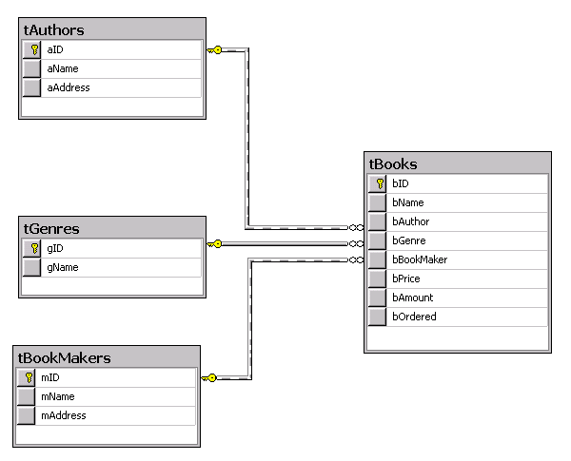

Написати SQL-вирази для виведення наступних даних :

Варіант 1
- Імена авторів, що містять букву ”Д”;
- Код та імена авторів, що не мають введеної адреси;
- Кількість книжок конкретного автора, заданого іменем;
- Список авторів із вказаною кількістю творів із списку;
- Автори та їх адреси, якщо замовлення на книжки цих авторів перевищує наявну кількість;
- Перелік авторів, твори яких відсутні (немає взагалі або наявна кількість дорівнює нулю);
- Коди та імена авторів, суми замовлених книжок по кожному з них.

Варіант 2
- Код жанру «РОМАН»;
- Назви жанрів, які відсутні у списку книжок;
- Перелік книжок конкретного жанру, заданого іменем;
- Список жанрів із вказаними кількостями книжок у списку;
- Назви книжок, їх авторів та видавців (імена та назви) без вказаного жанру ;
- Назву та код жанру, по якому найбільша наявна кількість книжок;
- Список жанрів та кількість замовлень по них у порядку спадання замовлень.

Варіант 3
- Назви видавців, які починаються на буквосполучення ”Аб”;
- Назви і адреси видавців, які мають вказані адреси;
- Середня ціна книжок конкретного видавця, заданого назвою;
- Перелік видавців із вказаною сумарною кількістю замовлених книжок;
- Назви та адреси видавців, в яких кількість замовлених книжок перевищують наявну кількість;
- Код і назва видавця, замовлення на одне видання якого найбільше;
- Список назв видавців із вказаними сумами замовлених книжок.

